**113年1月10日餐點照片**

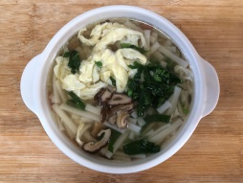 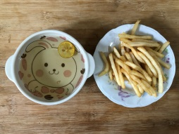

**早餐(香菇蔬菜芙蓉麵) 下午點心(薯條、果汁)**

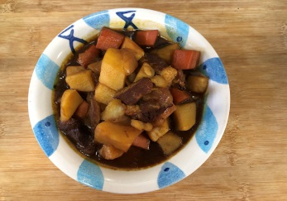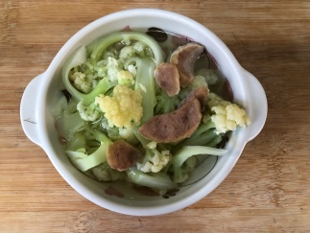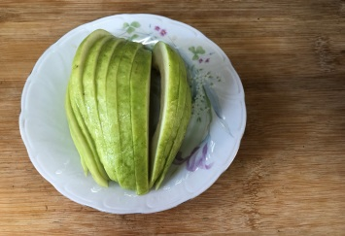

**午餐(蘋果咖哩飯、吻仔蔬菜湯、水果)**